Material design.

Es un concepto de buenas prácticas sobre la ergonomía de una aplicación, ya sea móvil, web o desktop.

Referencias importantes sobre material design:

* <https://www.materialpalette.com/> (colores e iconos para material design)

Dependencias.

compile **'com.android:support:design:25.1.+'**

Componentes.

* Coordinator Layout , permite el control de todos los componentes y las animaciones que puedan tener.
* AppbarLayout y ToolBar, se colocan juntos.
* FloatingActionButton, botón que flota el cual debe estar situado por buena practica en la parte inferior derecha, la funcionalidad va dirigida a la acción más importante de la aplicación.
* **Reclycler view (Disponible en material design).**
  + Para importarla hay que agregarla dentro del build

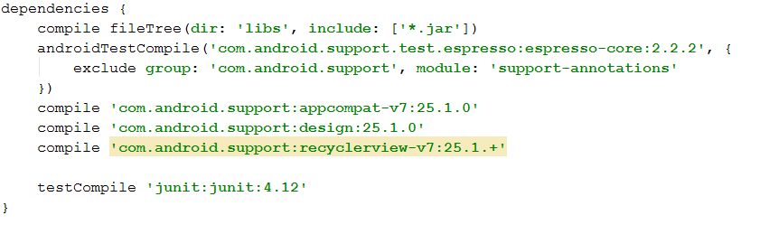

* **Para programar el recyclerview**
  + Se especifca el LinearLayoutManager que utilizara.
  + Se crear el adaptador personalizado.
    - En el constructor se especifican los datos a recibir.
    - Se debe añadir un la vista del ítem que tendrá nuestra lista.
    - Se crear una clase ViewHolder personalizada que extiende de RecyclerView.ViewHolder.
  + En la vista del ítem para poner una línea divisora entre cada elemento, para ellos se pueden crear View directamente en el archivo de estilos, y estos a su vez agregarse directamente en nuestros layouts.
* **Tabs.**
  + Dentro de appBarLayout debajo del toolbar se declara.
  + Las pestañas se agregan desde código.
  + Existen banderas sobre el scroll para sacar elementos. En este caso el toolbar.
  + **app:layout_scrollFlags="scroll|enterAlways”**
* **CollapsingToolBarLayout.** 
  + Este debe encapsular al toolbar

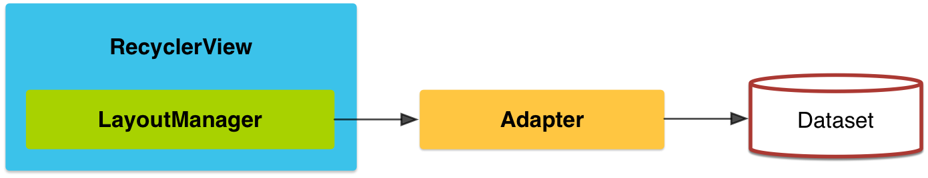

Otros

* Sp para textos
* Dp para controles pero ambos se tratan como pixeles

Puntos vistos en Material design

* Concepto
* CoordinatorLAyou
* AppBaraLayout
* Toolbar
* FloatingActionButton
* Animaciones FAB
* Atributos FAB
* RecyclerView
* Adaptadores
* Tabs
* Parallax
* Crear un FAB vectores
* Comportamientos FAB
* CardView
* CardView – Recycler View
* Estilo de un CardView
* Animaciones CardView

Android Premium

Mater detail.

Fragments. (para diferentes resoluciones se usan los fragmentos estos aparecieron a partir del la versión 3.0). Representación de una porción de una activity.

Un frament no puede mandar datos a otro frament directamente.

Para comunicar fragments es necesario implementar interfaces.

SQL LITE

Al iniciar una base de datos es necesario crear una tabla con la siguiente instrucción.

CREATE TABLE "android_metada" ("locale" TEXT DEFAULT 'en_US')